POŽIADAVKY NA PÍSANIE ZÁVEREČNÝCH PRÁC ROČNÍKOVYCH PROJEKTOV
1 Postup pri písaní záverečnej práce
Nie všetci autori si uvedomujú, že vypracovanie záverečnej práce si vyžiada určitý čas.
V praxi sa stretávame s prácami, ktoré boli napísané na poslednú chvíľu a majú nielen formálne a obsahové nedostatky, ale niekedy aj pravopisné chyby. Autori si ich možno nestačili ani prečítať a v počítači opraviť aspoň tie najzakladanejšie chyby. Príprava a napísanie práce si vyžaduje nepodceniť časový faktor a urobiť si časový plán.

Téma práce

Dôležité je, aby si autor vybral vhodnú tému záverečnej práce. Zvolená téma /problematika/ by mala autora zaujímať, mala by byť aktuálna a zvládnuteľná. Nie je možné, aby autor písal o zvolenej téme bez toho, aby bol s ňou dobre oboznámený z literatúry /prípadne z iných prameňov, napr.
prostredníctvom internetu/, bez toho, aby dobre chápal podstatu problematiky.
Text práce má byť písaný tak, aby myšlienky na seba logicky nadväzovali a mal by byť dobre čitateľný.

Koncepcia práce

Pri spracovaní zvolenej problematiky vzniká najskôr plán /koncepcia, osnova/ práce, potom vzniká konspekt práce, prvopis a nakoniec definitívna podoba práce – čistopis. Ivan Turek /1990, s. 8/ uvádza 11 etáp pri písaní záverečnej písomnej práce:
- voľba problému, témy,
- orientácia v literatúre,
- získavanie literatúry,
- štúdium literatúry /výsledkom je teoretická analýza skúmanej problematiky a projekt vlastného prínosu/,
- realizácia vlastného prínosu (napr. prieskumu, výskumu),
- kvantitatívna a kvalitatívna analýza výsledkov /napr. prieskumu, výskumu/, vyvodenie záverov a odporúčaní,
- písanie prvopisu,
- inkubácia a paralelné posúdenie prvopisu konzultantom a recenzentom,
- písanie čistopisu a záverečná redakcia,
- zviazanie,
- odovzdanie záverečnej práce.
Pri písaní práce treba dodržať stanovený rozsah. Často to býva 15 – 25 normalizovaných strán /normalizovaná strana má 30 riadkov, každý riadok má mať 60 úderov/, pričom do tohto počtu strán sa nepočítajú titulný list a prílohy.
Počíta sa iba hlavná časť práce, do ktorej patrí obsah, úvod, záver a zoznam použitej literatúry. Nemožno akceptovať nedostatočný rozsah práce, ale prekračovanie stanoveného počtu strán môže tiež svedčiť o neschopnosti autora zvládnuť vybranú problematiku, resp. vysporiadať sa so stanovenou úlohou.

2 Úprava záverečnej práce

Čistopis /definitívna podoba/ záverečnej práce má mať určitú štruktúru a formálnu úpravu. Musí byť vo forme tlače, ktorá je okom čitateľná. To znamená, že treba použiť čitateľné znaky, voliť čiernu tlač na bielom nepriehľadnom hladkom papieri formátu A4, len na jednu stranu listu /nie obojstranne/. Nie je nutné, aby strana mala 30 riadkov po 60 úderov (napr. obrázky na stránke), hoci rozsah práce sa počíta podľa takýchto – normalizovaných strán.
Pri práci sa požije font písma Times New Roman a nasledovná veľkosť písma :
16 tučné pre hlavné kapitoly 1, 2, ... a pre Úvod, Záver, Použitá literatúra...
14 tučné pre podkapitoly všetkých úrovní (1.1, 1.1.1 atď)
12 normálne pre texty
12 kurzíva pre názvy obrázkov a tabuliek
12 pre položky Obsahu
Odporúčame použiť riadkovanie 1,5.
Okraje stránky /textu/ majú byť vo vzdialenosti 2,5 cm od hornej, dolnej a pravej /vonkajšie/ a kvôli väzbe – 3,5 cm od vnútornej /ľavej/ hrany listu. Text treba napísať a upraviť podľa platných pravidiel písania a úpravy písomnosti, napr. bodku, čiarku, dvojbodku písať hneď za slovom a potom medzeru.

Predná časť práce obsahuje: titulný list a obsah.
Úprava titulného listu má byť zarovnaná na stred /viď Príloha A/
- názov Stredná priemyselná škola technická asi 3,7 cm od hornej hrany listu,
- názov praktickej časti odbornej zložky maturitnej skúšky asi 5,5 cm od hornej hrany listu,
- názov práce asi 13,5 cm od hornej hrany listu,
- meno a priezvisko autora bez titulov 15,7 cm od hornej hrany listu, - miesto a rok odovzdanie asi 25,5 cm od hornej hrany listu.

Hlavná časť práce obsahuje:
- úvod,
- jadro,
- záver,
- zoznam použitej literatúry .

Práca sa vypracúva spravidla v štátnom jazyku, v prvej osobe množného čísla v minulom čase.

Úvod obsahuje opis cieľov práce, jej zamerania, významu riešenej problematiky, zdroja informácií a pod. V úvode môže byť načrtnutá aj štruktúra práce.

Jadro práce sa člení na jednotlivé kapitoly a podkapitoly. Obsah kapitol a ich častí závisí od témy a charakteru práce. Každá záverečná práca musí obsahovať analýzu problému, kde autor preukáže orientáciu v zvolenej problematike. Z analýzy problému vyplynie, čím môže a chce autor prispieť k riešeniu danej problematiky /témy/. Autor záverečnej práce potom opíše postup, metódy a výsledky vlastného riešenia. Miron Zelina (1995, s. 28) odporúča text práce, ak sa uskutočnil pedagogický prieskum, výskum alebo experiment, deliť na teoretickú časť a výskumnú časť.

Záver má súvisieť s jadrom práce, jeho účelom je zhrnúť výsledky a stručne vyjadriť jej význam.

Číslovanie častí textu

Na číslovanie častí textu sa používajú len základné arabské číslice. Hlavné kapitoly sú označené jedným číslom a začínajú sa vždy na novej strane, podobne ako úvod, záver a zoznam použitej literatúry (zoznam bibliografických odkazov).
Podkapitoly /a ich časti/ sú číslované ďalšími arabskými číslicami, pričom jednotlivé číslice sa podľa úrovní oddeľujú bodkou. Príklad číslovania častí práce viď Príloha B. Prílohy sa na prvej úrovni nečíslujú, ale označujú sa pomocou veľkých písmen latinky, napr. Príloha A, Príloha B. Ak treba označiť časti prílohy, používajú sa na ďalších úrovniach číslice oddelené bodkou, napr. Príloha A.1, Príloha A.2.1. Treba odlišovať číslovanie /označovanie/ častí textu alebo príloh od číslovania strán. Titulný list a prílohy sa do rozsahu práce nepočítajú, nečíslujú sa. Do rozsahu práce sa počíta obsah, úvod, samotná práca, záver a zoznam použitej literatúry .
Obsah sa do rozsahu práce počíta, ale nečísluje sa, t. z., že úvod, ktorý nasleduje za obsahom bude mať číslo strany 2. Strana číslo 1 je obsah, ale toto číslo sa nepíše. Za obsahom nasleduje úvod, ktorý bude mať vytlačené číslo strany 2. Číslovanie strán je v pravom dolnom okraji.

- Použitá literatúra

Použitá literatúra sú záznamy o dokumentoch /prameňoch/ a sú uvedené v zozname použitej literatúry. Tvoria sa podľa určitých schém /pravidiel/. Poradie údajov je v požitej literatúre záväzné a uvádzané podľa abecedného zoznamu autorov. Každý údaj v odkaze sa musí oddeliť interpunkčným znamienkom.
Citácia použitej literatúry bude v zmysle Metodického usmernenia č. 56/2011
o náležitostiach záverečných prác, ich bibliografickej registrácii, uchovávaní a sprístupňovaní
viď Príloha C.

Príloha A Ukážka úpravy titulnej strany pre praktickú časť maturitnej skúšky

STREDNÁ PRIEMYSELNÁ ŠKOLA TECHNICKÁ,
KOMENSKÉHO 5, BARDEJOV

PRAKTICKÁ ČASŤ ODBORNEJ ZLOŽKY MATURITNEJ SKÚŠKY

VÝVOJ BANKOVNÍCTVA NA SLOVENSKU

MILAN NOVÁK

BARDEJOV 2023

Príloha B Ukážka obsahu záverečnej práce

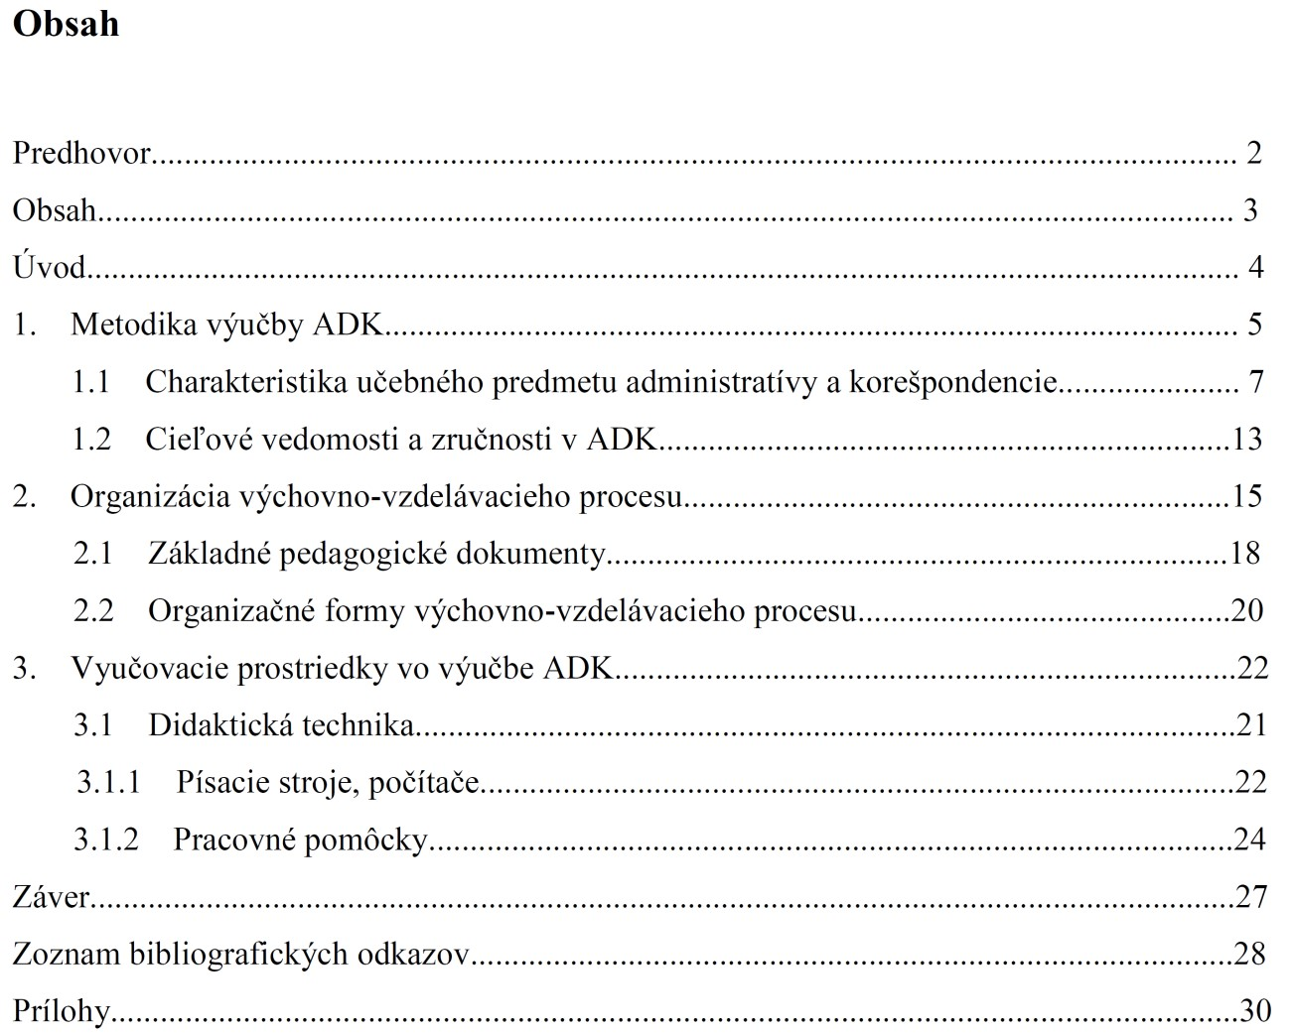

Príloha C Ukážka zoznamu použitej literatúry

Príklady popisu dokumentov citácií podľa ISO 690 a ISO 690-2

- Knihy / Monografie
Prvky popisu:
Autor. rok vydania. Názov : podnázov (nepovinný). Poradie vydania. Miesto vydania : Vydavateľ, rok vydania. Rozsah strán. ISBN.
Ak sú traja autori oddeľujú sa pomlčkou. Ak je viac autorov ako traja uvedie sa prvý autor a skratka a kol. alebo et al. ak je to zahraničné dielo.
Prvé vydanie sa v citačnom popise nemusí uvádzať.

Príklady:
OBERT, V. 2006. Návraty a odkazy. Nitra : Univerzita Konštantína Filozofa, 2006. 129 s. ISBN 80-8094-046-0.
TIMKO, J. – SIEKEL. P. – TURŇA. J. 2004. Geneticky modifikované organizmy. Bratislava : Veda, 2004. 104 s. ISBN 80-224-0834-4.
HORVÁT, J. a kol. 1999. Anatómia a biológia človeka. 1. vyd. Bratislava : Obzor, 1999. 425 s. ISBN 80-07-00031-5.

- Článok v časopise
Prvky popisu:
Autor. rok vydania. Názov. In Názov zdrojového dokumentu (noviny, časopisy). ISSN, rok, ročník, číslo zväzku, Rozsah strán (strana od-do).

Príklady:
STEINEROVÁ, J. 2000. Princípy formovania vzdelania v informačnej vede. In Pedagogická revue. ISSN 1335-1982, 2000, roč. 2, č. 3, s. 8-16.
BEŇAČKA, J. et al. 2009. A better cosine approximate solution to pendulum equation. In International Journal of Mathematical Education in Science and Technology. ISSN 0020-739X, 2009, vol. 40, no. 2, p. 206-215.

- Článok zo zborníka a monografie
Prvky popisu:
Autor. rok vydania. Názov článku. In Názov zborníka. Miesto vydania : Vydavateľ, rok vydania. ISBN, Rozsah strán (strana od-do).
Príklady:
ZEMÁNEK, P. 2001. The machines for "green works" in vineyards and their economical evaluation. In 9th International Conference : proceedings. Vol. 2. Fruit Growing and viticulture. Lednice : Mendel University of Agriculture and Forestry, 2001. ISBN 80-7157-524-0, p. 262-268.
BOĎOVÁ, M. et al. 1990. An introduction to algorithmic and cognitive approaches for information retrieval. In 18. Informatické dni : sborník referátů z mezinárodní vědecké konference o současných poznatcích informačních a komunikačních technologiích a jejich využití. Praha : Univerzita Karlova, 1990. ISBN 80-01-02079-7, s. 17-28.

- Elektronické dokumenty - monografie
Prvky popisu:
Autor. rok vydania. Názov [Druh nosiča]. Vydanie. Miesto vydania : Vydavateľ, dátum vydania. Dátum aktualizácie. [Dátum citovania]. Dostupnosť a prístup. ISBN.
Príklad:
SPEIGHT, J. G. 2005. Lange's Handbook of Chemistry. [online]. London : McGraw-Hill, 2005. 1572 p. [cit. 2009.06.10.] Dostupné na internete: <http://www.knovel.com/web/portal/basic_search/display?_EXT_KNOVEL_DISPLAY_bookid=1347&_EXT_KNOVEL_DISPLAY_fromSearch=true&_EXT_KNOVEL_DISPLAY_searchType=basic> . ISBN 978-1-60119-261-5.
- Články v elektronických časopisoch a iné príspevky
Prvky popisu:
Autor. rok vydania. Názov. In Názov časopisu. [Druh nosiča]. rok vydania, ročník, číslo [dátum citovania]. Dostupnosť a prístup. ISSN.
Príklad:
HOGGAN, D. 2002. Challenges, Strategies, and Tools for Research Scientists. In Electronic Journal of Academic and Special Librarianship [online]. 2002, vol. 3, no. 3 [cit. 2003-01-10]. Dostupné na internete: <http://southernlibrarianship.icaap.org/content/v03n03/Hoggan_d01.htm>. ISSN 1525-321X.

- Príspevok v zborníku na CD-ROM
Prvky popisu:
Autor. rok vydania. Názov. In Názov zborníka [Druh nosiča]. Miesto vydania : Vydavateľ, rok vydania, Rozsah strán (strana od-do). ISBN.
Príklad:
ZEMÁNEK, P. 2001. The machines for "green works" in vineyards and their economical evaluation. In 9th International Conference : proceedings. Vol. 2. Fruit Growing and viticulture [CD-ROM]. Lednice : Mendel University of Agriculture and Forestry, 2001, p. 262-268. ISBN 80-7157-524-0.
- Normy
Popis prvku:
Označenie a číslo normy:rok vydania (nie rok schválenia, alebo účinnosti) : Názov normy.
Príklad:
STN ISO 690:1998 : Dokumentácia – Bibliografické odkazy – Obsah, forma a štruktúra.

- Obrázky
Popis prvku:
Číslo obrázku/tabuľky. Názov obrázku /tabuľky. Zdroj (vlastný alebo cudzí).
Uvádzajú sa len cudzie zdroje obrázkov /tabuliek v zozname použitej literatúry v časti Obrázky

Príklad:
Obrázok v práci popíšeme:
Obrázok 1. Lymfatické srdce Zdroj: cudzí

Obrázok v zozname použitej literatúry popíšeme nasledovne:

Obrázky
Obrázok 1. Lymfatické srdce Zdroj:

PEYROT, Sara M., Benjamin L. MARTIN and Richard M. HARLAND, 2010. Lymph heart
musculature is under distinct developmental control from lymphatic endothelium.
In: Developmental Biology. Vol. 339, iss. 2, p. 429-438

Táto citácia závisí od zdroja napr. monografia, elektronické dokumenty a pod.

